Муниципальное общеобразовательное  БЮДЖЕТНОЕ учреждение  ЛИЦЕЙ №33  347917, Россия, Ростовская область, г. Таганрог,  улица Маршала Жукова 146-а,  улица Маршала Жукова 145-а,  улица 1-линия, 146-а  Тел./факс: (8634) 60-25-82,  Email: sch33@tagobr.ru  Сайт: sch33.ru | 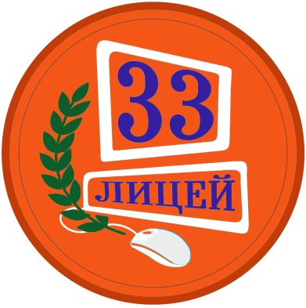

Публичный отчет
«О направлениях использования добровольных пожертвований
за 2020-2021 учебный год».

Уважаемые учредители, родители (законные представители), юридические и физические лица, педагогические работники, представители общественности!
МОБУ лицей № 33 предлагает Вашему вниманию Публичный отчет «О направлениях использования добровольных пожертвований за 2020-2021 учебный год». Отчет содержит достоверную и полную информацию, которая подтверждается договорами пожертвования, договорами на закупку товаров, бухгалтерскими документами, платежными поручениями, актами, фото и видео документами.
Публичный отчет позволит каждому получить интересующую информацию о порядке и условиях внесения физическими и (или) юридическими лицами добровольных пожертвований, направлений их использования и осуществления контроля их расходования.
МОБУ лицей № 33 в своей работе руководствуется положением «О порядке и условиях внесения физическими и (или) юридическими лицами добровольных пожертвований, осуществления контроля их расходования в муниципальном общеобразовательном бюджетном учреждении лицее №33». Положение разработано в соответствии с Гражданским, Налоговым, Бюджетным кодексами Российской Федерации, Федеральными законами от 29.12.2012 № 273 «Об образовании в Российской Федерации», от 12.01.1996 № 7-ФЗ «О некоммерческих организациях», от 06.12.2011 № 402-ФЗ «О бухгалтерском учете», от 11.08.1995 № 135-ФЗ «О благотворительной деятельности и благотворительных организациях», иными нормативными правовыми актами Российской Федерации, Уставом лицея.
Основным источником финансирования учреждения является бюджетное финансирование. Другие источники финансирования лицея являются дополнительными. Привлечение учреждением дополнительных источников финансирования не влечет за собой сокращения объемов бюджетного финансирования учреждения.
Основным принципом привлечения дополнительной поддержки учреждению является добровольность ее внесения физическими и юридическими лицами, в том числе родителями (законными представителями). Добровольное пожертвование - дарение вещи (включая деньги, ценные бумаги) или права в общеполезных целях. В контексте лицейского положения общеполезная цель – развитие учреждения.
Порядок привлечения добровольных пожертвований
в 2020 -2021 учебном году.
Добровольные пожертвования в виде денежных средств зачислялись в 2020 -2021 учебном году на лицевой счет учреждения, расходовались в безналичной форме расчетов.
В 2020 -2021 учебном году лицей («Одаряемый») в лице директора лицея заключил с физическими лицами («Жертвователями»), председателями советов родителей классов МОБУ лицея № 33, действующих от имени родителей обучающихся классов лицея:
- 44 договора добровольного безвозмездного пожертвования денежных средств на приобретение необходимого имущества, развитие и укрепление материально-технической базы лицея, для подготовки к новому 2021-2022 учебному году на сумму 351430,00 рублей;
- 14 договоров добровольного безвозмездного пожертвования имущества (светодиодных светильников) на сумму 72 100,00 рублей.
При внесении добровольных пожертвований «Жертвователи» определяли цели, порядок и назначение использования своих пожертвований.
Порядок расходования добровольных пожертвований
в 2020 -2021 учебном году.
Все денежные средства, поступившие на расчетный счет лицея, были приняты главным бухгалтером к бухгалтерскому учету в соответствии с требованиями бюджетного и налогового законодательства.
Все поступившие денежные средства были освоены за три летних месяца. Большая часть из них израсходована на закупку строительных материалов. На каждую закупку между поставщиком и лицеем заключен официальный договор. Все договоры прошли согласование в Управлении образования города Таганрога. Лицей выполнил свои обязательства по всем договорам, принял и оплатил товары в срок.
Дата заключения договора | Предмет договора | Договор | Платежное поручение | Сумма (рубль)
28.05.21 | Поставка строительных материалов согласно спецификации | № 55-05-21 | №253125  от 16.06.21 | 15 031,56
28.05.21 |  | № 56-05-21 | № 253130  от 16.06.21 | 32 841,85
28.05.21 |  | № 57-05-21 | №253126  от 16.06.21 | 89 613,10
31.05.2021 |  | № 54-05-21 | № 404545 № 404546  № 404547  № 404548  № 404549  № 404550  от 24.06.21 | 112 258,00
16.06.21 | Поставка плитки напольной | № 61-06-21 | № 307487  18.06.21 | 7956,00
16.08.21 | Поставка строительных материалов согласно спецификации | № 73-08-21 | № 801068  от 30.08.21 | 40 649,60
23.08.21 | Ремонт части автоматики системы вентиляции спортзала к. А | № 70-08-21 | № 48327  от 06.09.21 | 1146,49
23.08.21 | Приобретение уличных скамеек (корпус Б) | № 71-08-21 | № 801069  от 30.08.21 | 27 000,00
25.08.21 | Поставка строительных материалов согласно спецификации | № 76-08-21 | № 236970  от 13.09.21 | 24933,40
 |  |  |  | 351 430,00

Прием и учет строительных материалов.
Закупленные строительные материалы были приняты к учету родительской общественностью лицея в летние месяцы в соответствии со сроками поставки. Прием материалов оформлялся актом.
Акт №1 от 03.06.2021, прием осуществили представители родителей 3д, 9г,8в классов.
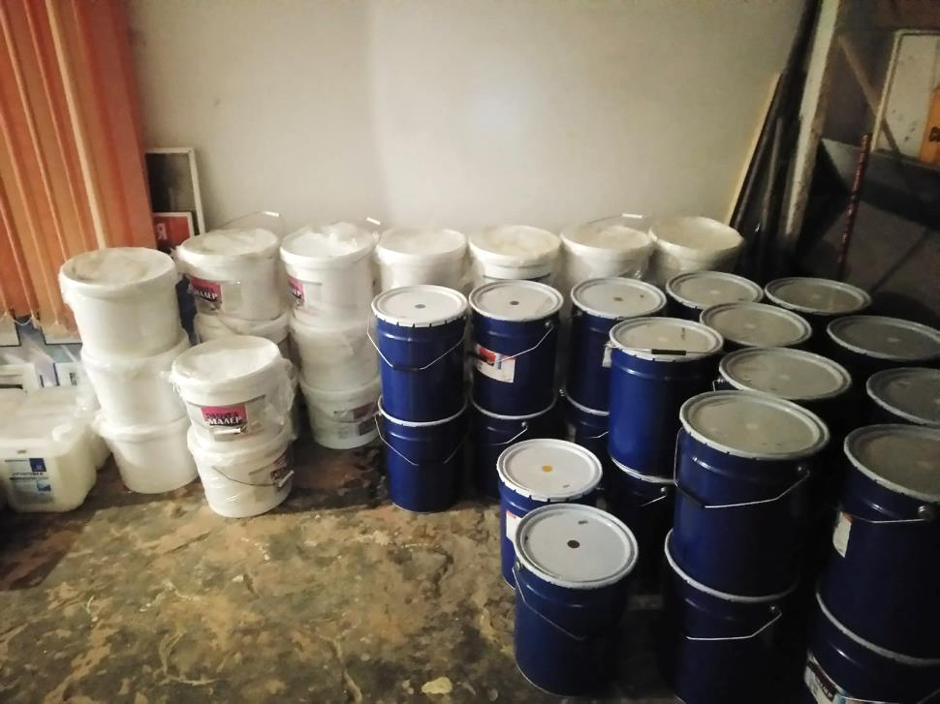

Акт №2 от 08.06.2021, прием осуществили представители родителей 5б, 6а, 9а классов.
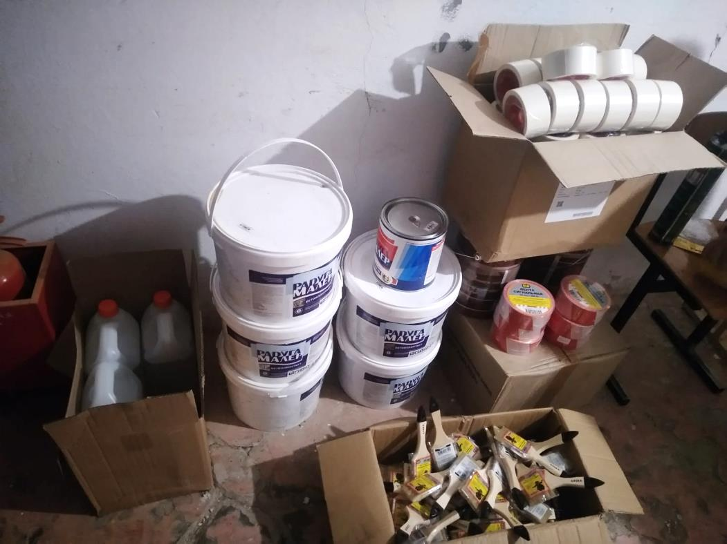
Акт №3 от 17.06.2021, прием осуществили представители родителей 8б,6б,2б классов
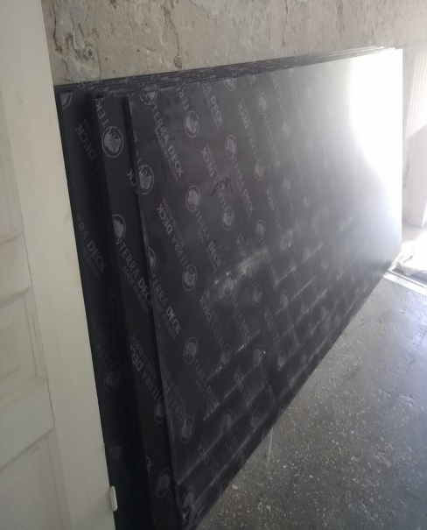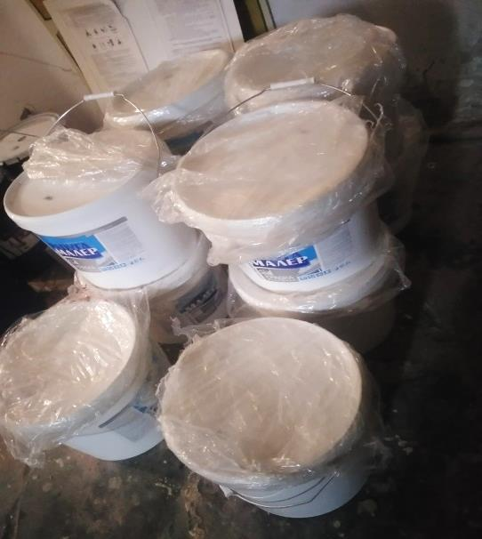
Акт №4 от 30.06.2021, прием осуществили представители родителей 5г, 2а, 3а классов
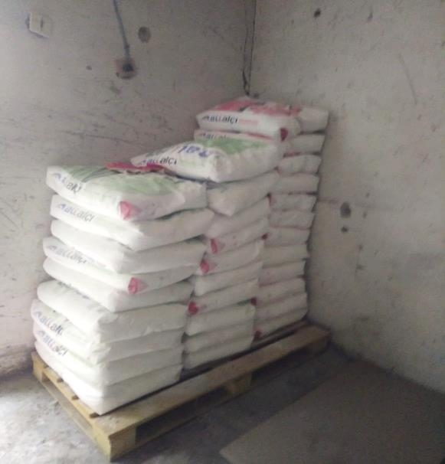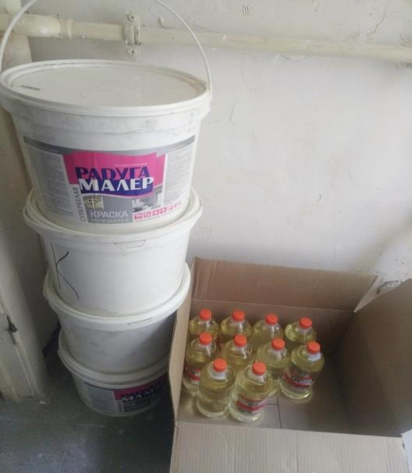
Акт №5 от 13.08.2021, прием осуществили представители родителей
8г,7в, 6г классов
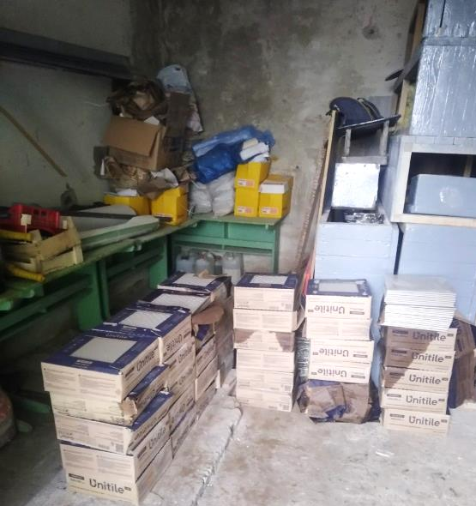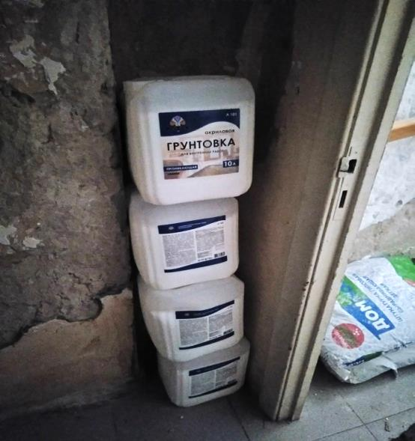

Направления применения закупленных строительных материалов, имущества.
Закупленные строительные материалы были израсходованы для текущего ремонта 18 объектов, ремонт которых выполнен только силами работников лицея.
Корпус «А». Спортивный зал.
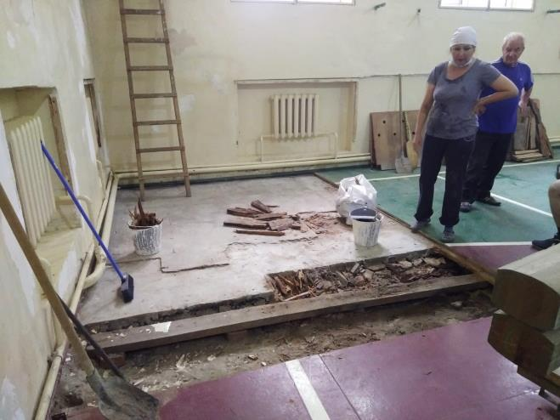 | 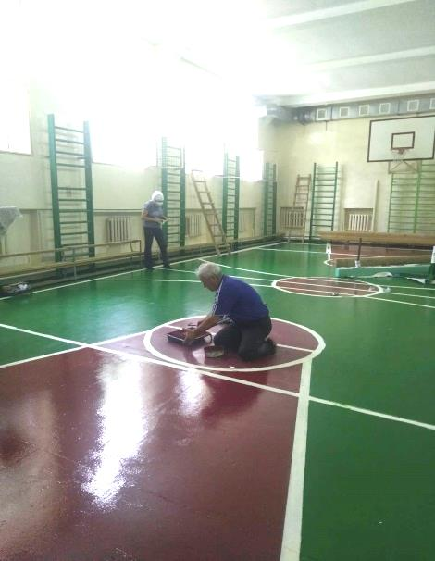
Корпус «А». Лестничные марши.
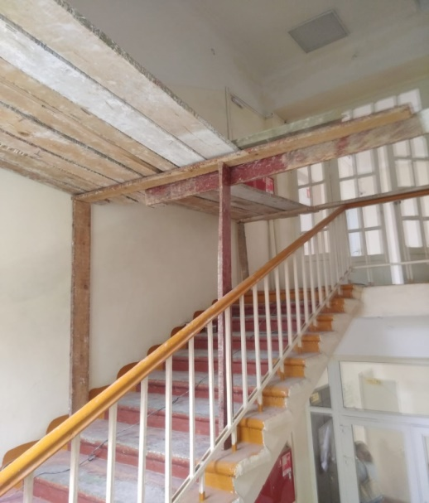 | 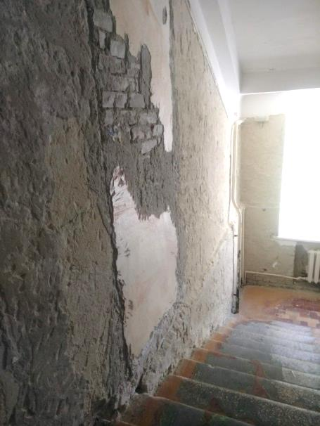
Корпус «А». Рекреации 1,2,3 этажей, детские туалеты, часть фасада (спортивный зал).
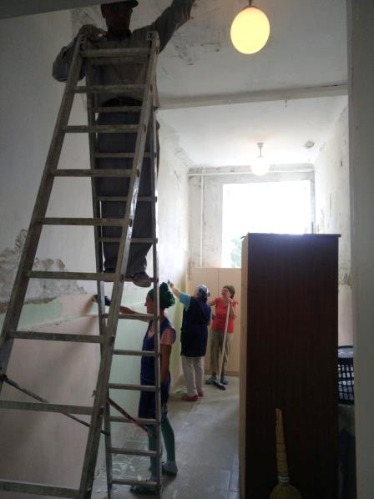 | 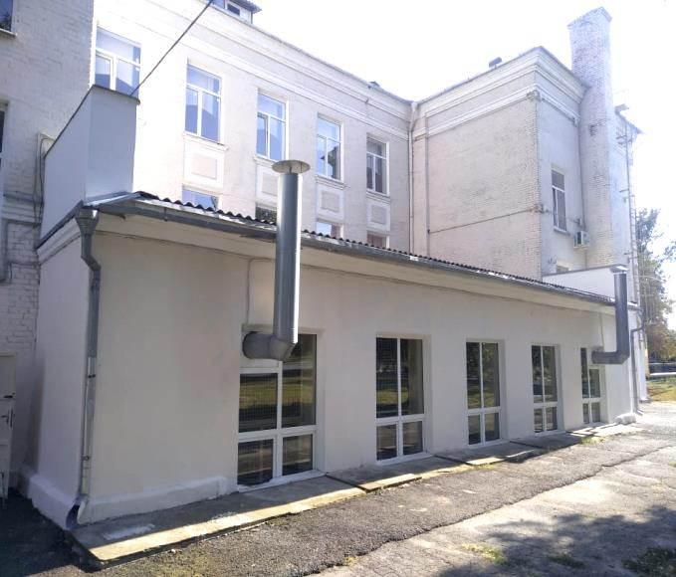
Корпус В. Коридор, туалет мальчиков.

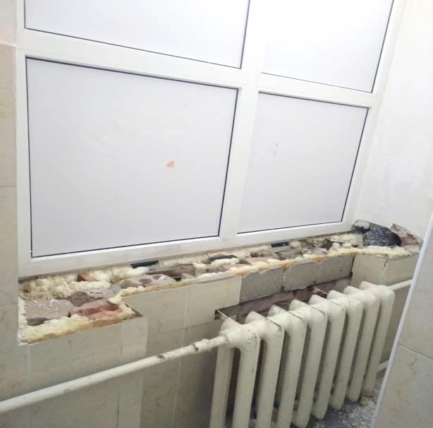
Корпус «Г». Устройство пола из керамической плитки, ремонт части кровли.
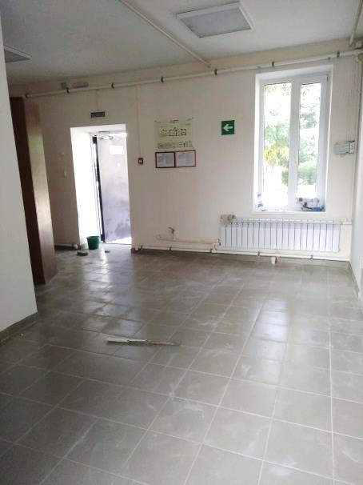 |  | 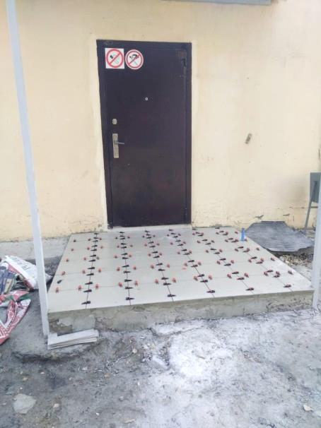
Корпус «Б». Ремонт спортивного зала, рекреаций 1,2,3 этажей, часть фасада
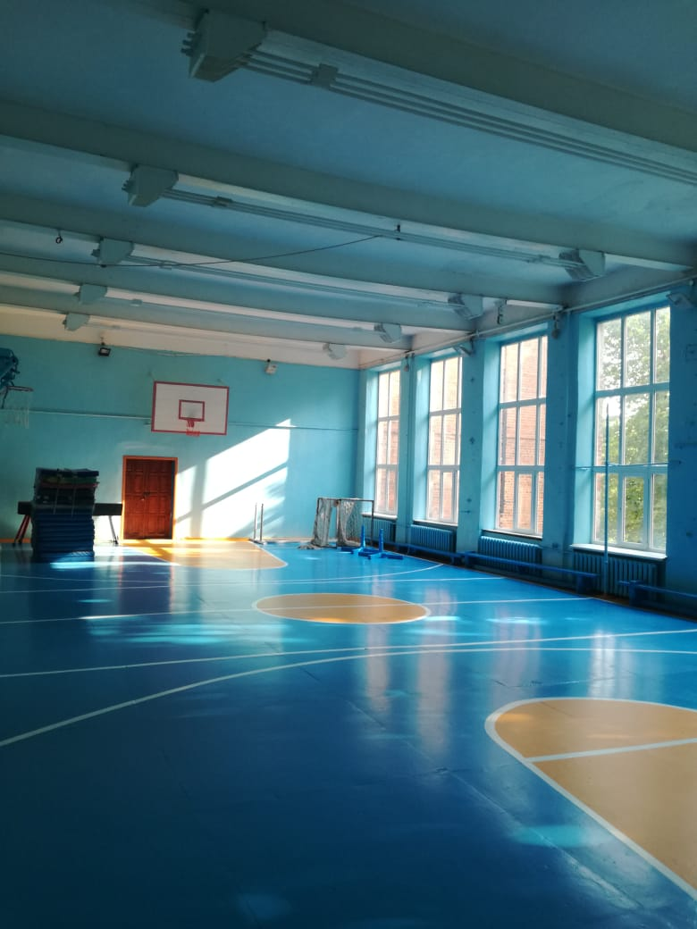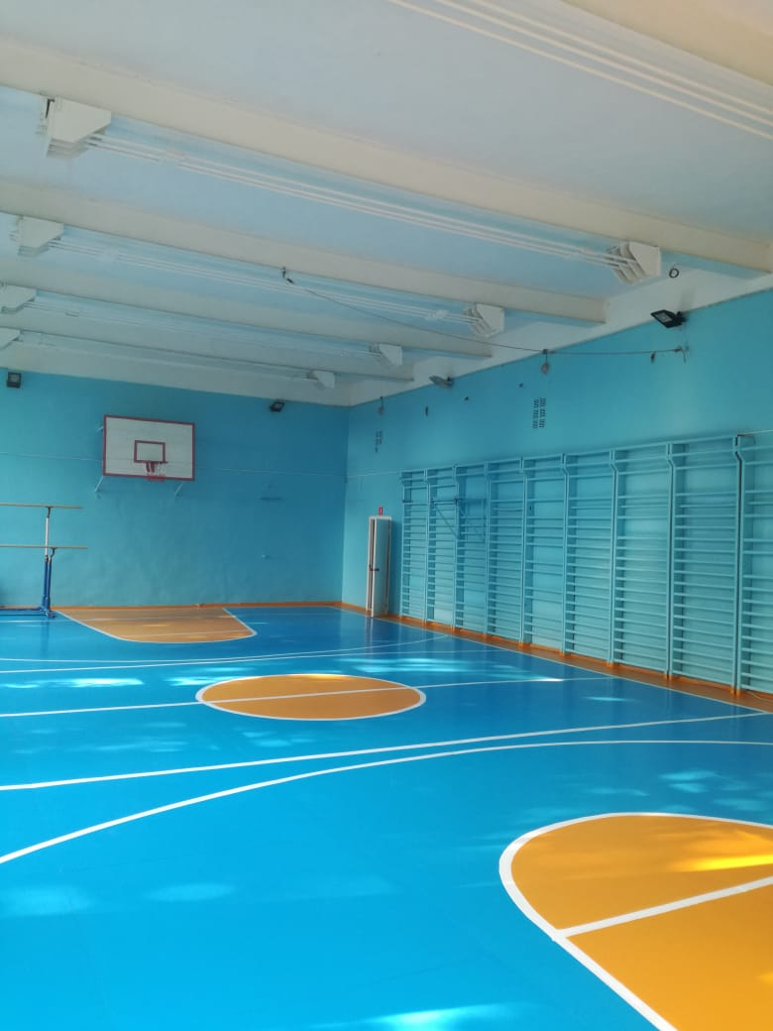

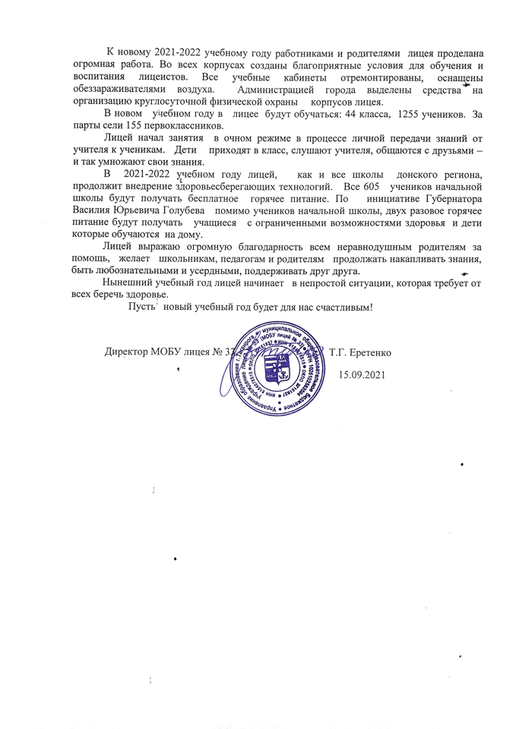
К новому 2021-2022 учебному году работниками и родителями лицея проделана огромная работа. Во всех корпусах созданы благоприятные условия для обучения и воспитания лицеистов. Все учебные кабинеты отремонтированы, оснащены обеззараживателями воздуха. Администрацией города выделены средства на организацию круглосуточной физической охраны корпусов лицея.
В новом учебном году в лицее будут обучаться: 44 класса, 1255 учеников. За парты сели 155 первоклассников.
Лицей начал занятия в очном режиме в процессе личной передачи знаний от учителя к ученикам. Дети приходят в класс, слушают учителя, общаются с друзьями – и так умножают свои знания.
В 2021-2022 учебном году лицей, как и все школы донского региона, продолжит внедрение здоровьесберегающих технологий. Все 605 учеников начальной школы будут получать бесплатное горячее питание. По инициативе Губернатора Василия Юрьевича Голубева помимо учеников начальной школы, двух разовое горячее питание будут получать учащиеся с ограниченными возможностями здоровья и дети которые обучаются на дому.
Лицей выражаю огромную благодарность всем неравнодушным родителям за помощь, желает школьникам, педагогам и родителям продолжать накапливать знания, быть любознательными и усердными, поддерживать друг друга.
Нынешний учебный год лицей начинает в непростой ситуации, которая требует от всех беречь здоровье.
Пусть новый учебный год будет для нас счастливым!

Директор МОБУ лицея № 33 Т.Г. Еретенко
15.09.2021

